Fällungstitration – Argentometrische Bestimmung nach Fajans

Gefahrenstoffe
Silbernitrat |  |  | H: 272+314+410 |  |  | P: 273+280+301+330+331+305+351+338+309+310
Fluorescein |  |  | H: 319 |  |  | P: 305+351+338
Dextrin
Calciumchlorid |  |  | H: 319 |  |  | P: 305+351+338
Natriumhydrogencarbonat

Materialien: 50 mL Bürette, 20 ml Vollpipette, 300 mL Erlenmeyerkolben, Stativ mit Klemme, Magnetrührer mit Rührmagnet
Chemikalien: Silbernitrat, Fluorescein (0,1 %), Dextrin (2 %), Natriumhydrogencarbonat (5 %), Calciumchlorid, dest. Wasser
Durchführung: Die Analyselösung (z.B. Calciumchlorid) wird mit dest. Wasser auf 100 mL aufgefüllt (Probenlösung). Davon werden nochmal 20 mL in einen 300 mL Erlenmeyerkolben pipettiert und auf 100 mL mit dest. Wasser verdünnt. Nun wird 1 mL Fluorescin-Lösung zugegeben und der pH-Wert wird mithilfe der Zugabe von 5 %iger Natriumhydrogencarbonatlösung so eingestellt, dass innerhalb des pH-Bereichs 7-9 titriert werden kann. Es wird eine 0,05 M Silbernitratlösung hergestellt und in eine Bürette gefüllt, die an einem Stativ befestigt wird. Die Probenlösung wird auf einen Magnetrührer gestellt und mit der Silbernitrat-Lösung bis zum Farbumschlag titriert.
Beobachtung: Nach Zugabe 32,3 mL der Silbernitrat-Lösung kommt es zu einem Farbumschlag von gelb-grün nach hell-pink.

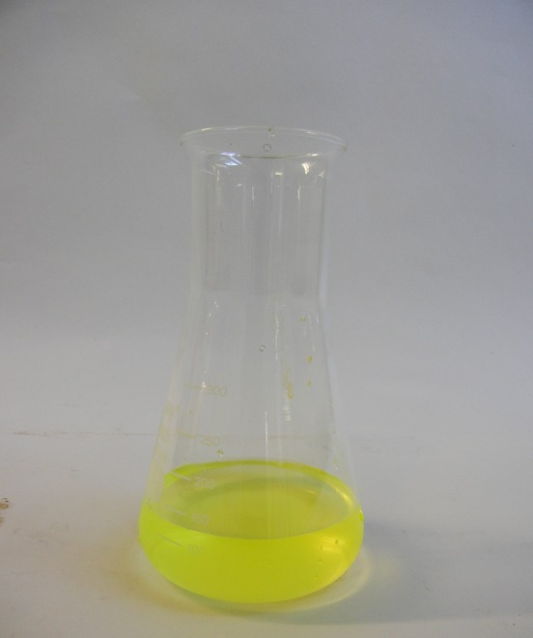

Abb. 1 Calciumchloridlösung mit Fluorescin-Farbstoff. Die Fluoreszenz der Lösung ist deutlich erkennbar.

Deutung: Die Reaktionsgleichung lautet:
$${{Cl}^{-}}_{(aq)}+{{Ag}^{+}}_{(aq)}→AgCl↓$$
Aus der Reaktionsgleichung ist erkennbar, dass 1 Mol AgNO₃ die Menge von 1 Mol Chlorid umsetzt.
Berechnung der Konzentration an Chloridionen:
$c\left({Cl}^{-}\right)=\frac{c({Ag}^{+})∙V({Ag}^{+})}{V\left({Cl}^{-}\right)}=\frac{0,05\frac{mol}{L}∙43,3 mL}{20 mL}=0,11 mol/L$
Am Äquivalenzpunkt sind die Chloridionen vollständig mit dem zugesetzten Silbernitrat umgesetzt, so dass sich der Überschuss an Silberionen (Ag⁺) sich an die Silberchloride anlagern und positiv aufladen. An diesen lagern sich die Anionen des Farbstoffs Fluorescin an und verändern ihre Molekulstruktur. Es kommt zu einem Farbumschlag.
Entsorgung: Die Entsorgung der silberhaltigen Lösung erfolgt über die anorganischen Abfälle mit Schwermetallen.
Literatur: Universität Bochum. Abgerufen am 9. August 2015 von www.ruhr-uni-bochum.de/quanti-praktikum/versuche/beschreibungen/v253_nach_fajans.pdf
Lickl, E. (2014/15). Abgerufen am 9. August 2015 von www.lickl.net/doku/fällungsmassanalyse.pdf

Anmerkungen: Eventuell ist es bei der Deutung sinnvoll, eine didaktische Reduktion vorzunehmen und sich nur auf die Reaktionsgleichung und Bestimmung des Chloridgehalts zu beschränken, da der genaue Prozess der Ausfällung und Farbumschlag für die Schüler_innen zu komplex sein kann.

